Prueba de pagina horizontal
El modelo fisico de la base tiene 27 tablas y la imagen mide 3940 px de ancho. En pagina vertical se reduce a 6,5 pulgadas y los nombres de las columnas dejan de leerse; en apaisado dispone de 9 pulgadas.

Figura 1
Modelo fisico de la base de datos de FactuGest
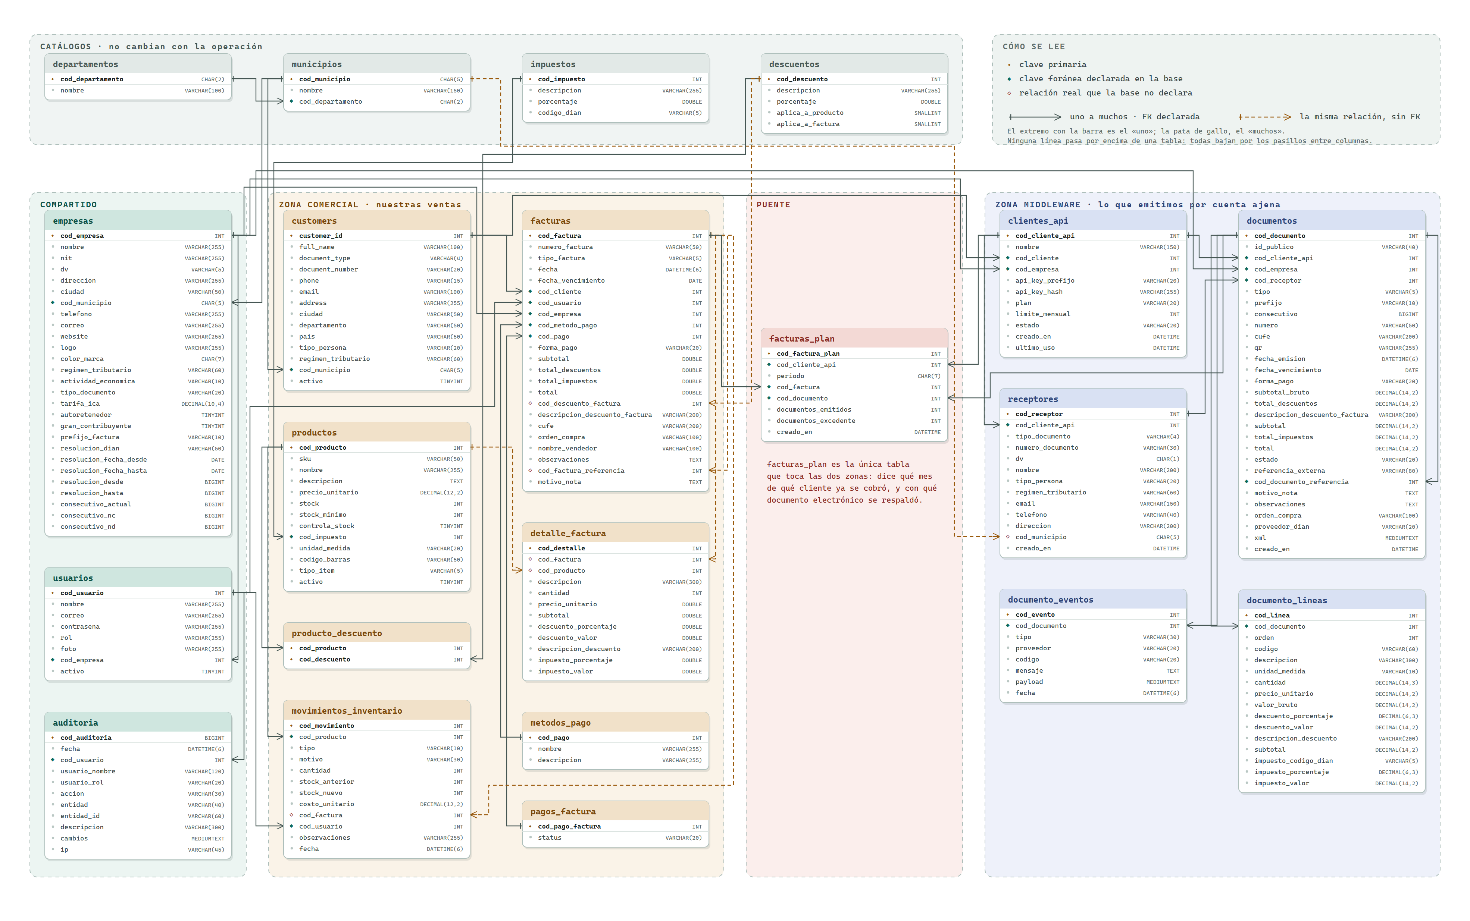
Nota. Elaboracion propia.

Despues de la figura el documento sigue en vertical, con la numeracion corrida.

